Отчёт по лабораторной работе №1

Развертывание виртуальной машины

Эттеев Сулейман

Содержание

1 Цель работы 1

2 Выполнение лабораторной работы 1

3 Вывод 10

# 1 Цель работы

Целью данной работы является приобретение практических навыков установки операционной системы на виртуальную машину, размещение файлов на сервисе Git и подготовка отчета в формате Markdown.

# 2 Выполнение лабораторной работы

Создаю виртуальную машину

Задаю конфигурацию жёсткого диска — VDI, динамический виртуальный диск.

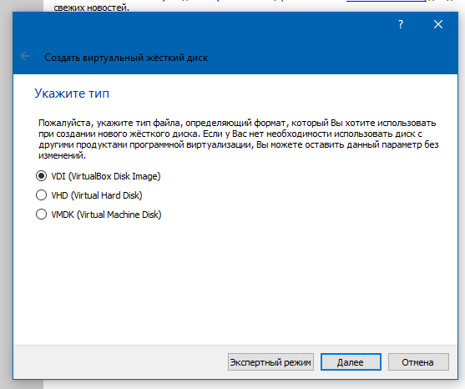

Figure 2: Конфигурация жёсткого диска

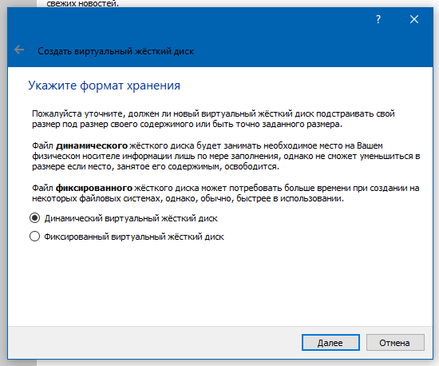

Figure 3: Конфигурация жёсткого диска

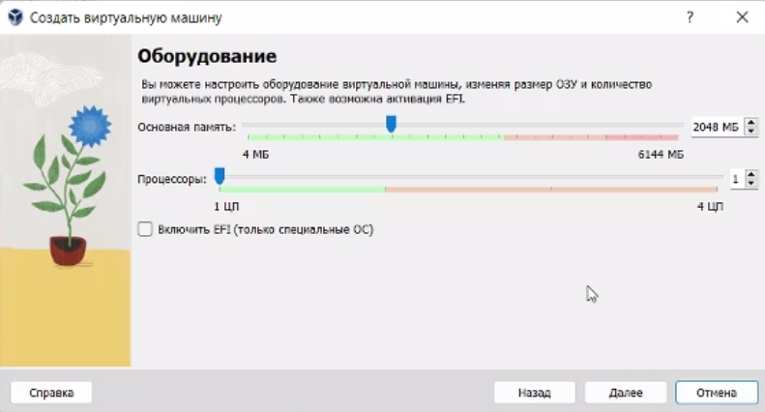

Figure 4: Конфигурация жёсткого диска

Добавляю новый привод оптических дисков и выбираю образ

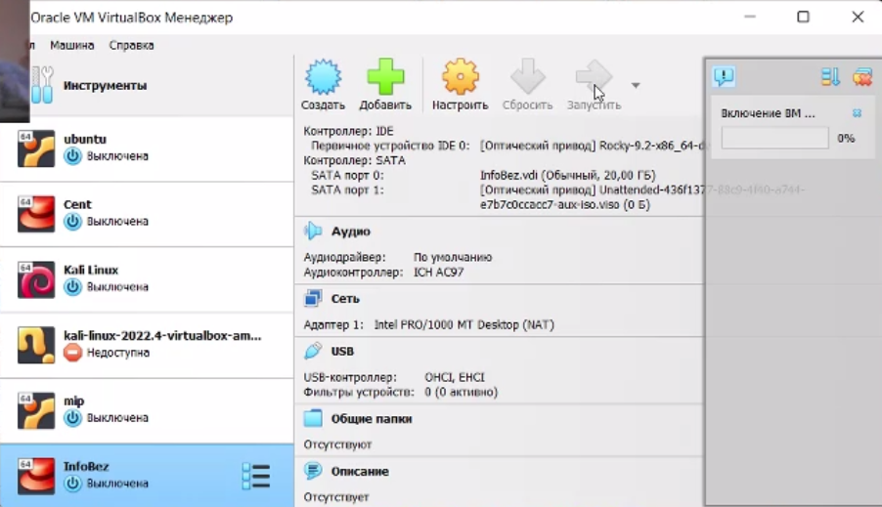

Figure 5: Конфигурация системы

Запускаю виртуальную машину и выбираю установку системы на жёсткий диск. Устанавливаю язык для интерфейса и раскладки клавиатуры

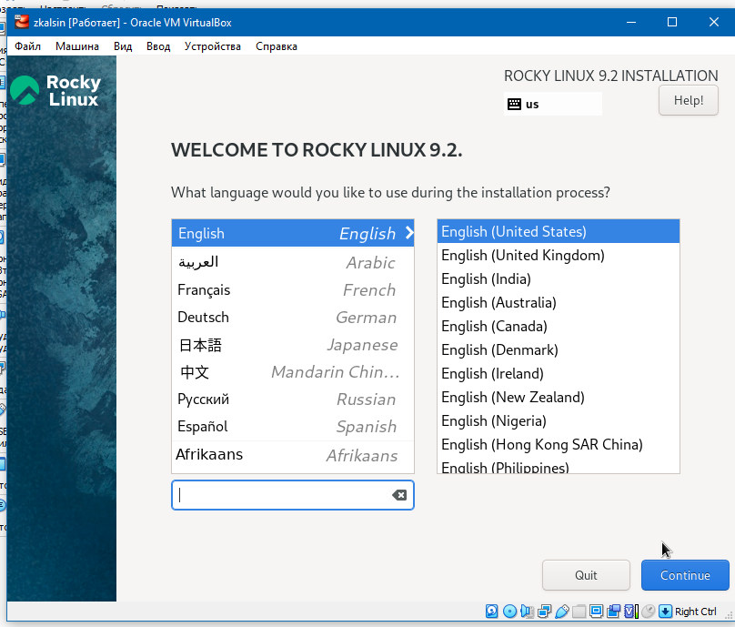

Figure 6: Приветственный экран

Указываю параметры установки

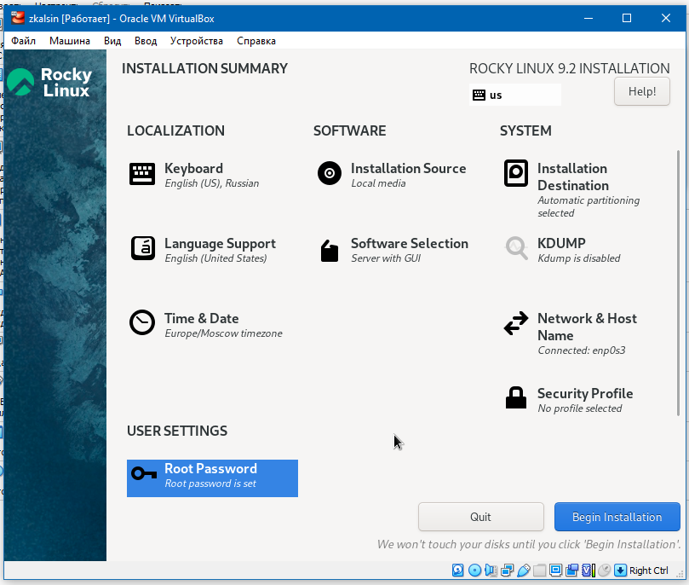

Figure 7: Параметры установки

Перехожу к этапу установки и дожидаюсь его завершения.

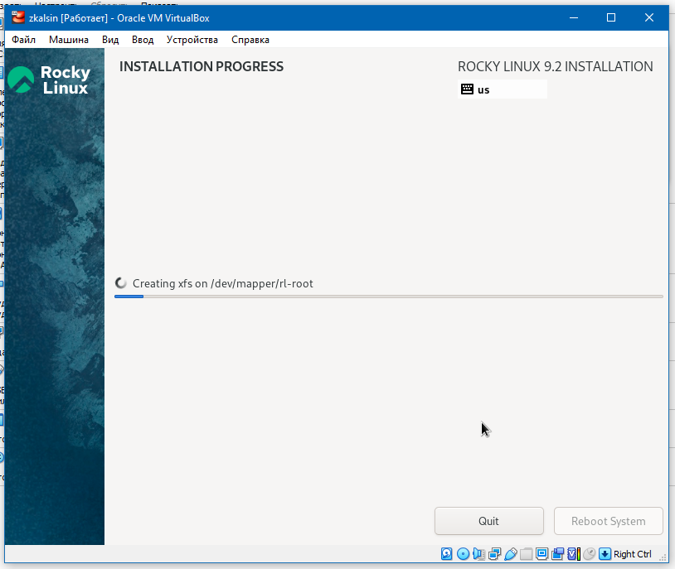

Figure 8: Этап установки

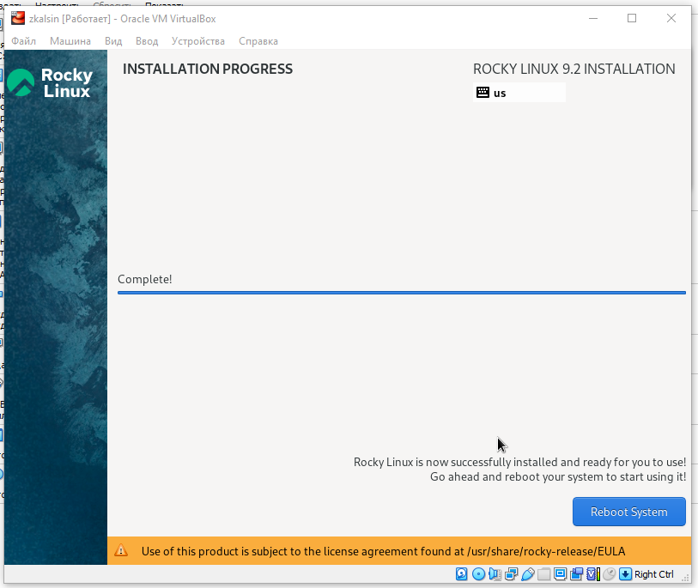

Figure 9: Завершение установки

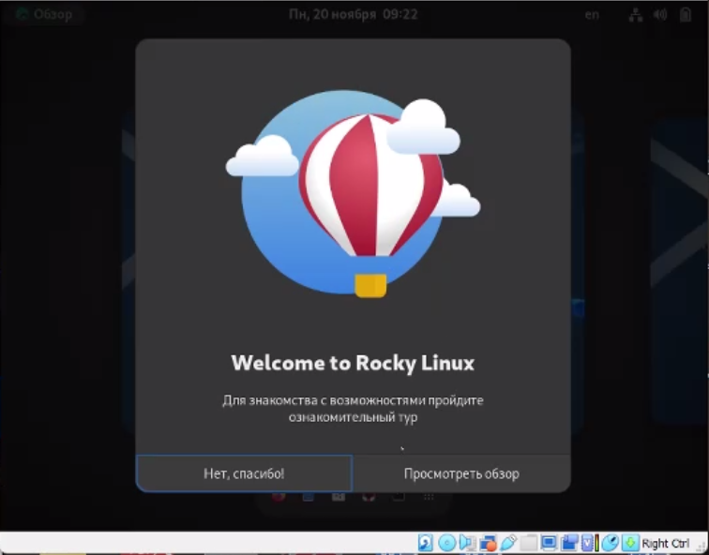

Загружаю с жесткого диска установленную систему

Figure 10: Запущенная система

Перехожу к созданию репозитория. Для этого задаем параметры пользователя гит, копируем шаблон курса и создаем на его основе репозиторий.

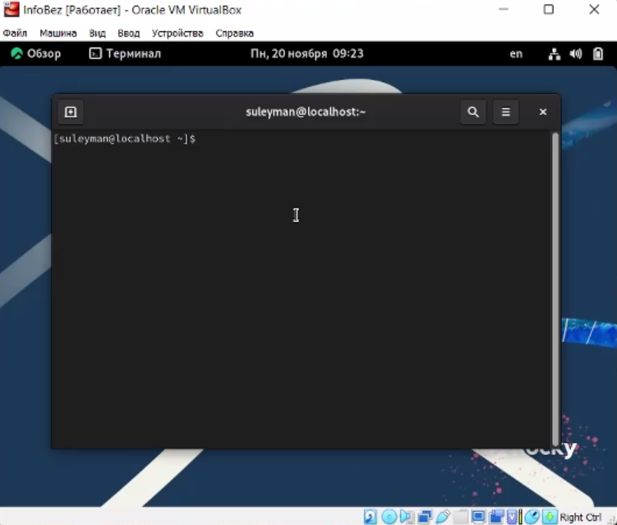

# 3 Вывод

Мы приобрели практические навыки установки операционной системы на виртуальную машину, Целью данной работы является приобретение практических навыков установки операционной системы на виртуальную машину, разместили файлы работы на сервисе Git и подготовили отчет в формате Markdown.